Unfortunately，no one can be told what the **Matrix** is. You have to see it for yourself.

* Morpheus

**线性变换 Linear Transformation**

Transformation 本质上是 function, 不过是一种 Vector input / output 的函数。

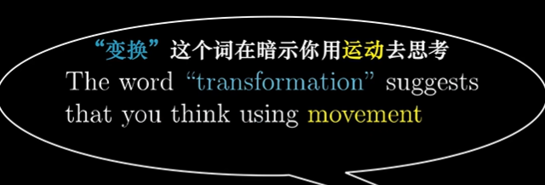

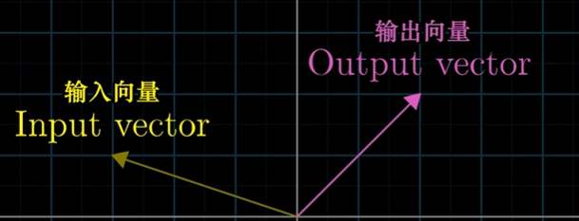

线性变换的条件 ：

* Lines remain lines 直线依旧是直线
* Origin remains fixed 原点保持固定
* 总的来说就是 ：
* 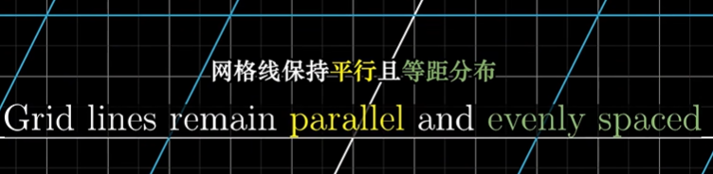

There’s some examples that are not linear transformation.

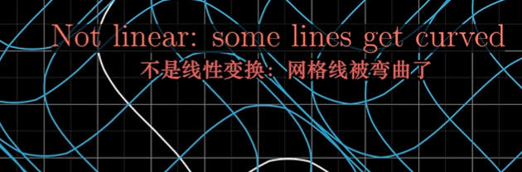

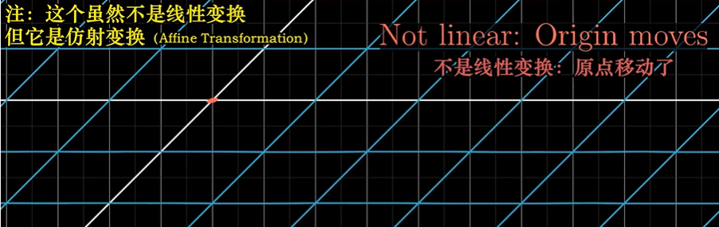

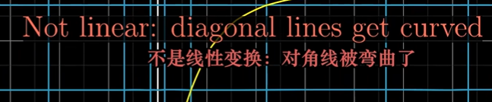

**空间角度理解线性变换**

现在有一个向量 **v** = -**i** + 2**j**

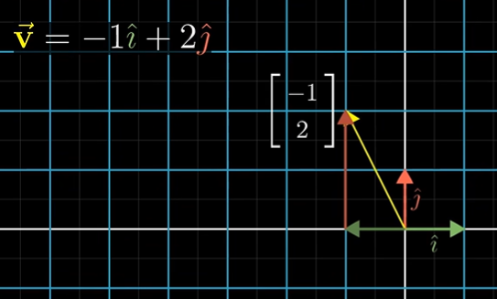

对于线性变换，有一个很好的性质，**就是变换后的 v 跟 变换后的 I 和 j 的线性组合关系是相同的 !**

这意味着，只需要知道 i，j 变换后的坐标，我们就知道任意 (x, y) 经过变换后的坐标。

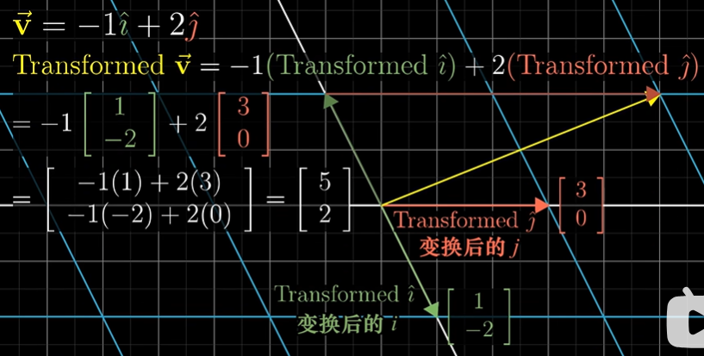

公式举例

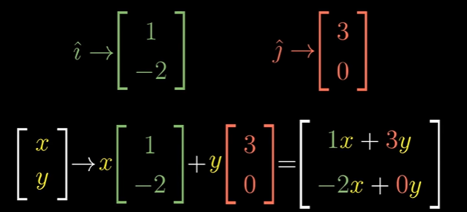

即对于 [x y]^T 来说，他的变换的线性组合关系是不变的。

**一个二维的线性变换仅由四个数字完全确定**



我们将这些坐标包装在一个 2×2 的格子中，called by 2×2 matrix

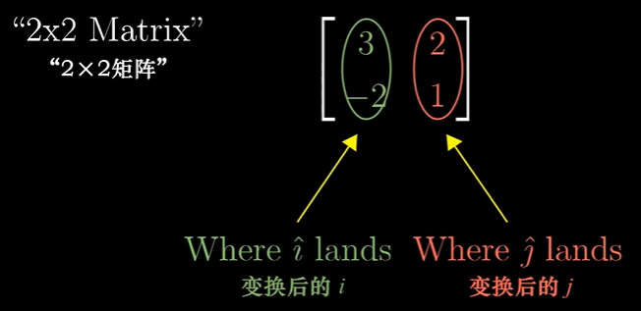

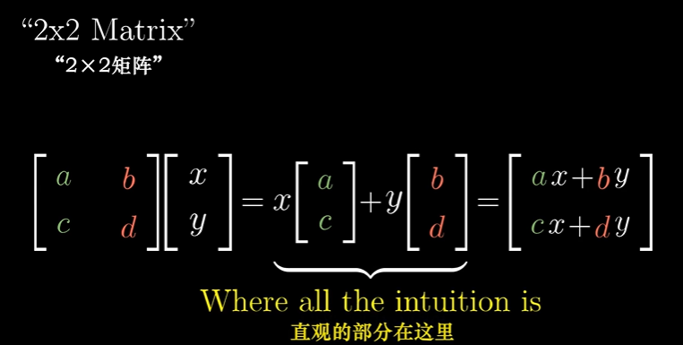

**【E.G.】**

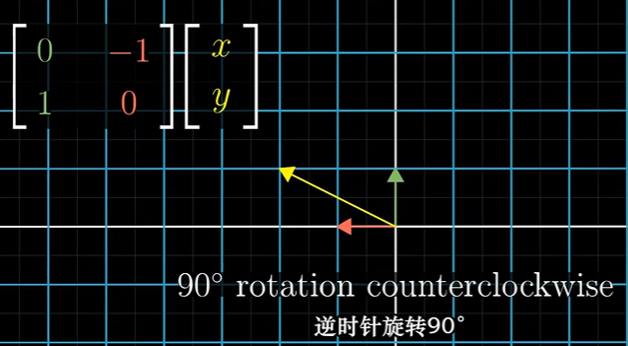

**Eg2. Shear，剪切**

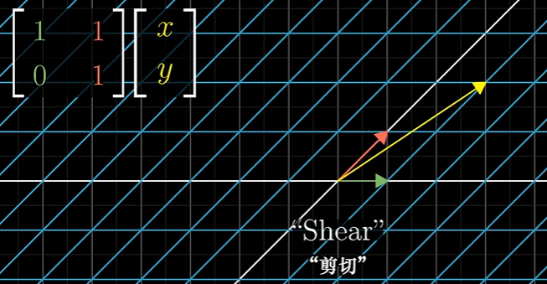

**总之，线性变换是操纵空间的一种手段，他保持网格线平行且等距分布，并保持原点不动。**